МИНОБРНАУКИ РОССИИ
Федеральное государственное бюджетное образовательное учреждение
высшего образования
«МИРЭА – Российский технологический университет»

РТУ МИРЭА
Институт кибербезопасности и цифровых технологий
Кафедра КБ-4 «Интеллектуальные системы информационной безопасности»

Отчет по практической работе № 8
по дисциплине «Специальные разделы математики»
Тема: «Классификация образов с помощью функций правдоподобия»

Выполнил: студент группы ББМО-01-25
Мухаметшин Александр Ринатович

Проверила:
Изотова Анастасия Андреевна

Москва, 2025
Ход работы
Задание 2. Классификация с тремя классами
Условие:
Система классификации документов распознает три типа документов по двум признакам:
- x₁ — частота ключевых слов
- x₂ — средняя длина предложения

Параметры классов:
Класс A₁ (технические документы):
- P(A₁) = 0.5
- m₁ = [8.0, 15.0]ᵀ
- C₁ = [[4.0, 1.0], [1.0, 9.0]]
Класс A₂ (научные статьи):
- P(A₂) = 0.3
- m₂ = [12.0, 20.0]ᵀ
- C₂ = [[6.0, 2.0], [2.0, 16.0]]
Класс A₃ (художественная литература):
- P(A₃) = 0.2
- m₃ = [5.0, 12.0]ᵀ
- C₃ = [[3.0, 0.5], [0.5, 4.0]]

Требуется:
1. Построить байесовский классификатор для трех классов
2. Классифицировать документы: x⁽¹⁾ = [10.0, 18.0]ᵀ, x⁽²⁾ = [6.0, 13.0]ᵀ
3. Вычислить расстояния Махаланобиса между всеми парами классов
4. Визуализировать разделяющие границы

Решение:
import numpy as np
import matplotlib.pyplot as plt
from scipy.stats import multivariate_normal

class BayesianClassifier:
def __init__(self):
self.classes = {}
self.n_features = None

def add_class(self, class_name: str, prior: float, mean: np.ndarray, cov: np.ndarray):
if self.n_features is None:
self.n_features = len(mean)
elif len(mean) != self.n_features:
raise ValueError("Размерность признаков должна быть одинаковой")

self.classes[class_name] = {
'prior': prior,
'mean': np.array(mean),
'cov': np.array(cov),
'cov_inv': np.linalg.inv(cov),
'cov_det': np.linalg.det(cov)
}

def discriminant_function(self, x: np.ndarray, class_name: str) -> float:
cls = self.classes[class_name]
diff = x - cls['mean']
mahalanobis_sq = diff.T @ cls['cov_inv'] @ diff
g = np.log(cls['prior']) - 0.5 * np.log(cls['cov_det']) - 0.5 * mahalanobis_sq
return g

def predict(self, x: np.ndarray):
scores = {}
for class_name in self.classes:
scores[class_name] = self.discriminant_function(x, class_name)
predicted_class = max(scores, key=scores.get)
return predicted_class, scores

def mahalanobis_distance(self, class1: str, class2: str, common_cov: np.ndarray = None) -> float:
m1 = self.classes[class1]['mean']
m2 = self.classes[class2]['mean']

if common_cov is None:
c1 = self.classes[class1]['cov']
c2 = self.classes[class2]['cov']
common_cov = (c1 + c2) / 2

cov_inv = np.linalg.inv(common_cov)
diff = m1 - m2
r_sq = diff.T @ cov_inv @ diff
return np.sqrt(r_sq)

classifier = BayesianClassifier()

m1 = np.array([8.0, 15.0])
C1 = np.array([[4.0, 1.0], [1.0, 9.0]])
classifier.add_class('A1', 0.5, m1, C1)

m2 = np.array([12.0, 20.0])
C2 = np.array([[6.0, 2.0], [2.0, 16.0]])
classifier.add_class('A2', 0.3, m2, C2)

m3 = np.array([5.0, 12.0])
C3 = np.array([[3.0, 0.5], [0.5, 4.0]])
classifier.add_class('A3', 0.2, m3, C3)

test_samples = [np.array([10.0, 18.0]), np.array([6.0, 13.0])]

print("Классификация документов:")
for idx, x in enumerate(test_samples, 1):
pred_class, scores = classifier.predict(x)
print(f"\nДокумент {idx}: x = {x}")
print("Дискриминантные функции:")
for name, score in scores.items():
print(f" g_{name}(x) = {score:.4f}")
print(f"Решение: {pred_class}")

print("\nРасстояния Махаланобиса между классами:")
pairs = [('A1', 'A2'), ('A1', 'A3'), ('A2', 'A3')]
for c1, c2 in pairs:
r = classifier.mahalanobis_distance(c1, c2)
print(f"r_{c1}_{c2} = {r:.4f}")

x1 = np.linspace(0, 16, 200)
x2 = np.linspace(8, 25, 200)
X1, X2 = np.meshgrid(x1, x2)
Z = np.zeros_like(X1)
class_names = list(classifier.classes.keys())

for i in range(X1.shape[0]):
for j in range(X1.shape[1]):
x = np.array([X1[i, j], X2[i, j]])
pred_class, _ = classifier.predict(x)
Z[i, j] = class_names.index(pred_class)

plt.figure(figsize=(5, 4))
plt.contourf(X1, X2, Z, levels=[-0.5, 0.5, 1.5, 2.5],
colors=['lightblue', 'lightgreen', 'lightcoral'], alpha=0.5)
plt.contour(X1, X2, Z, levels=[0.5, 1.5], colors='black', linewidths=2)

colors = ['blue', 'green', 'red']
markers = ['o', 's', '^']
for idx, (class_name, cls) in enumerate(classifier.classes.items()):
plt.plot(cls['mean'][0], cls['mean'][1], marker=markers[idx],
markersize=12, color=colors[idx], label=f'Среднее {class_name}',
markeredgecolor='black', markeredgewidth=2)

for idx, point in enumerate(test_samples):
pred_class, _ = classifier.predict(point)
color_map = {'A1': 'blue', 'A2': 'green', 'A3': 'red'}
plt.plot(point[0], point[1], 'X', markersize=12,
color=color_map[pred_class], markeredgecolor='black', markeredgewidth=1.5)

plt.xlabel('x₁ (частота ключевых слов)')
plt.ylabel('x₂ (средняя длина предложения)')
plt.title('Классификация документов (3 класса)')
plt.legend()
plt.grid(True, alpha=0.3)
plt.show()
Вывод:
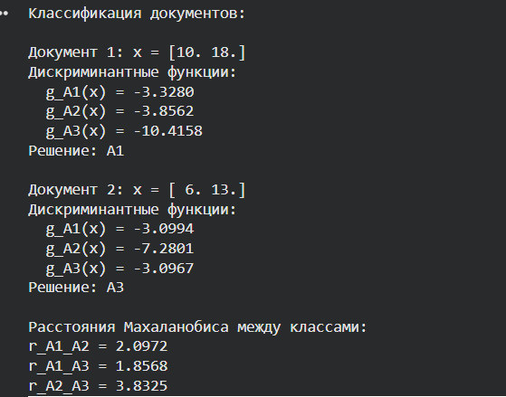
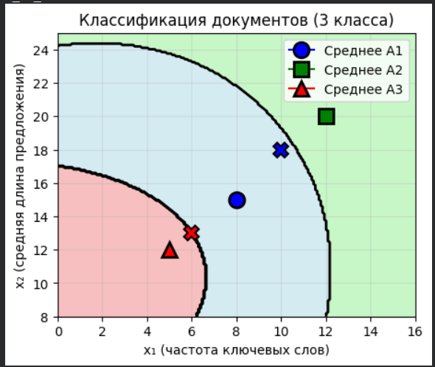

Задание 3. Классификация с равными ковариационными матрицами
Условие:
Система биометрической аутентификации использует два признака:
- x₁ — время нажатия клавиши (мс)
- x₂ — время между нажатиями (мс)

Два пользователя:
Пользователь 1:
- P(A₁) = 0.5
- m₁ = [150, 100]ᵀ
Пользователь 2:
- P(A₂) = 0.5
- m₂ = [180, 120]ᵀ
Общая ковариационная матрица:
- C = [[400, 50], [50, 225]]

Требуется:
1. Вывести уравнение разделяющей гиперплоскости
2. Построить линейный классификатор
3. Вычислить расстояние Махаланобиса
4. Оценить вероятность ошибки
5. Визуализировать линейную разделяющую границу
Решение:
import numpy as np
import matplotlib.pyplot as plt
from scipy.special import erf

class LinearBayesianClassifier:
def __init__(self):
self.classes = {}
self.n_features = None
self.common_cov = None

def add_class(self, class_name: str, prior: float, mean: np.ndarray):
if self.n_features is None:
self.n_features = len(mean)

self.classes[class_name] = {
'prior': prior,
'mean': np.array(mean)
}

def set_common_cov(self, cov: np.ndarray):
self.common_cov = np.array(cov)
self.cov_inv = np.linalg.inv(cov)

def linear_discriminant(self, x: np.ndarray, class_name: str) -> float:
cls = self.classes[class_name]
m = cls['mean']
g = m.T @ self.cov_inv @ x - 0.5 * m.T @ self.cov_inv @ m + np.log(cls['prior'])
return g

def predict(self, x: np.ndarray):
scores = {}
for class_name in self.classes:
scores[class_name] = self.linear_discriminant(x, class_name)
predicted_class = max(scores, key=scores.get)
return predicted_class, scores

def mahalanobis_distance(self, class1: str, class2: str) -> float:
m1 = self.classes[class1]['mean']
m2 = self.classes[class2]['mean']
diff = m1 - m2
r_sq = diff.T @ self.cov_inv @ diff
return np.sqrt(r_sq)

def error_probability(self, class1: str, class2: str) -> float:
r = self.mahalanobis_distance(class1, class2)
p_error = 0.5 * (1 - erf(r / (2 * np.sqrt(2))))
return p_error

def get_hyperplane_params(self, class1: str, class2: str):
m1 = self.classes[class1]['mean']
m2 = self.classes[class2]['mean']

w = self.cov_inv @ (m1 - m2)
w0 = -0.5 * (m1.T @ self.cov_inv @ m1 - m2.T @ self.cov_inv @ m2)

return w, w0

classifier = LinearBayesianClassifier()

m1 = np.array([150, 100])
m2 = np.array([180, 120])
C = np.array([[400, 50], [50, 225]])

classifier.add_class('User1', 0.5, m1)
classifier.add_class('User2', 0.5, m2)
classifier.set_common_cov(C)

w, w0 = classifier.get_hyperplane_params('User1', 'User2')
print("Уравнение разделяющей гиперплоскости:")
print(f"w^T * x + w0 = 0")
print(f"w = {w}")
print(f"w0 = {w0:.4f}")
print(f"\nЯвный вид: {w[0]:.4f}*x1 + {w[1]:.4f}*x2 + {w0:.4f} = 0")

r = classifier.mahalanobis_distance('User1', 'User2')
print(f"\nРасстояние Махаланобиса: r = {r:.4f}")
print(f"Квадрат расстояния: r² = {r**2:.4f}")

p_error = classifier.error_probability('User1', 'User2')
print(f"\nВероятность ошибки: P_ош = {p_error:.4f} ({p_error*100:.2f}%)")

x1_range = np.linspace(120, 210, 200)
x2_range = np.linspace(70, 150, 200)
X1, X2 = np.meshgrid(x1_range, x2_range)
Z = np.zeros_like(X1)

for i in range(X1.shape[0]):
for j in range(X1.shape[1]):
x = np.array([X1[i, j], X2[i, j]])
pred_class, _ = classifier.predict(x)
Z[i, j] = 0 if pred_class == 'User1' else 1

plt.figure(figsize=(5, 4))
plt.contourf(X1, X2, Z, levels=[-0.5, 0.5, 1.5],
colors=['lightblue', 'lightcoral'], alpha=0.5)

x1_line = np.linspace(120, 210, 100)
x2_line = -(w[0] * x1_line + w0) / w[1]
plt.plot(x1_line, x2_line, 'k-', linewidth=2, label='Разделяющая гиперплоскость')

plt.plot(m1[0], m1[1], 'bo', markersize=12, label='User1',
markeredgecolor='black', markeredgewidth=2)
plt.plot(m2[0], m2[1], 'rs', markersize=12, label='User2',
markeredgecolor='black', markeredgewidth=2)

plt.xlabel('x₁ (время нажатия, мс)')
plt.ylabel('x₂ (время между нажатиями, мс)')
plt.title('Линейная разделяющая граница')
plt.legend()
plt.grid(True, alpha=0.3)
plt.xlim(120, 210)
plt.ylim(70, 150)
plt.show()
Вывод:
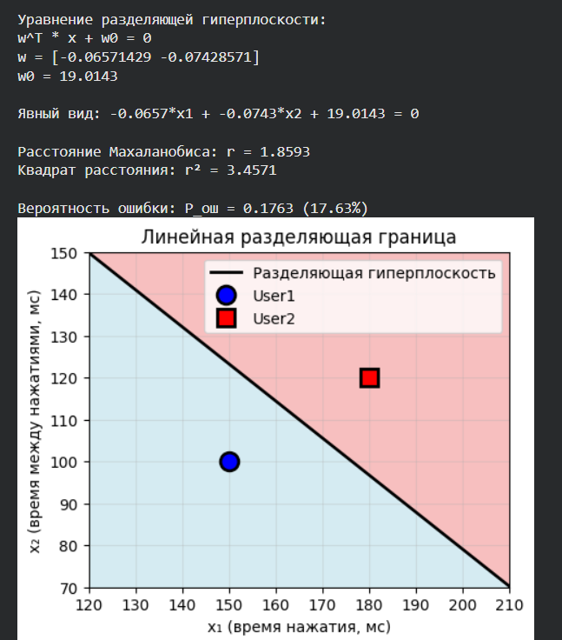

Задание 4. Оценка параметров по обучающей выборке
Условие:
Дана обучающая выборка для двух классов:
Класс A₁:
[[1.2, 2.3], [1.5, 2.1], [1.8, 2.5], [1.3, 2.0], [1.6, 2.4]]
Класс A₂:
[[3.1, 1.2], [3.5, 1.5], [3.2, 1.3], [3.8, 1.1], [3.4, 1.4]]

Требуется:
1. Оценить векторы средних m₁ и m₂
2. Оценить ковариационные матрицы C₁ и C₂
3. Принять P(A₁) = P(A₂) = 0.5
4. Построить классификатор
5. Классифицировать новые наблюдения: x⁽¹⁾ = [2.0, 2.0]ᵀ, x⁽²⁾ = [2.5, 1.8]ᵀ
6. Провести кросс-валидацию (leave-one-out)
Решение:
import numpy as np
import matplotlib.pyplot as plt
from scipy.stats import multivariate_normal

class BayesianClassifier:
def __init__(self):
self.classes = {}
self.n_features = None

def add_class(self, class_name: str, prior: float, mean: np.ndarray, cov: np.ndarray):
if self.n_features is None:
self.n_features = len(mean)

self.classes[class_name] = {
'prior': prior,
'mean': np.array(mean),
'cov': np.array(cov),
'cov_inv': np.linalg.inv(cov),
'cov_det': np.linalg.det(cov)
}

def discriminant_function(self, x: np.ndarray, class_name: str) -> float:
cls = self.classes[class_name]
diff = x - cls['mean']
mahalanobis_sq = diff.T @ cls['cov_inv'] @ diff
g = np.log(cls['prior']) - 0.5 * np.log(cls['cov_det']) - 0.5 * mahalanobis_sq
return g

def predict(self, x: np.ndarray):
scores = {}
for class_name in self.classes:
scores[class_name] = self.discriminant_function(x, class_name)
predicted_class = max(scores, key=scores.get)
return predicted_class, scores

data_A1 = np.array([[1.2, 2.3], [1.5, 2.1], [1.8, 2.5], [1.3, 2.0], [1.6, 2.4]])
data_A2 = np.array([[3.1, 1.2], [3.5, 1.5], [3.2, 1.3], [3.8, 1.1], [3.4, 1.4]])

m1 = np.mean(data_A1, axis=0)
C1 = np.cov(data_A1.T)

m2 = np.mean(data_A2, axis=0)
C2 = np.cov(data_A2.T)

print("Оценка параметров по обучающей выборке:")
print(f"\nКласс A1:")
print(f"m1 = {m1}")
print(f"C1 =\n{C1}")

print(f"\nКласс A2:")
print(f"m2 = {m2}")
print(f"C2 =\n{C2}")

classifier = BayesianClassifier()
classifier.add_class('A1', 0.5, m1, C1)
classifier.add_class('A2', 0.5, m2, C2)

test_samples = [np.array([2.0, 2.0]), np.array([2.5, 1.8])]

print("\nКлассификация новых наблюдений:")
for idx, x in enumerate(test_samples, 1):
pred_class, scores = classifier.predict(x)
print(f"\nНаблюдение {idx}: x = {x}")
print(f"Решение: {pred_class}")

print("\nКросс-валидация (leave-one-out):")
all_data = np.vstack([data_A1, data_A2])
all_labels = ['A1']*len(data_A1) + ['A2']*len(data_A2)

correct = 0
total = len(all_data)

for i in range(total):
train_indices = [j for j in range(total) if j != i]

if i < len(data_A1):
train_A1 = data_A1[[j for j in range(len(data_A1)) if j != i]]
train_A2 = data_A2
else:
train_A1 = data_A1
train_A2 = data_A2[[j-len(data_A1) for j in train_indices if j >= len(data_A1)]]

m1_cv = np.mean(train_A1, axis=0)
C1_cv = np.cov(train_A1.T)
m2_cv = np.mean(train_A2, axis=0)
C2_cv = np.cov(train_A2.T)

clf_cv = BayesianClassifier()
clf_cv.add_class('A1', 0.5, m1_cv, C1_cv)
clf_cv.add_class('A2', 0.5, m2_cv, C2_cv)

pred, _ = clf_cv.predict(all_data[i])
if pred == all_labels[i]:
correct += 1

accuracy = correct / total
print(f"Точность: {accuracy:.2%} ({correct}/{total})")
Вывод:
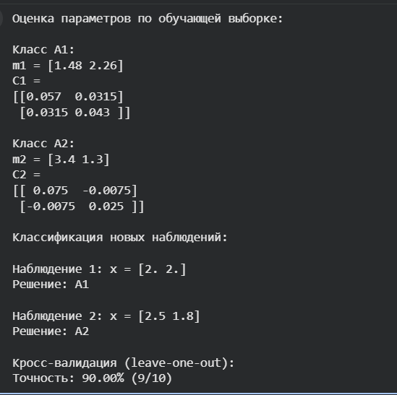

Задание 5. Классификация с неравными априорными вероятностями
Условие:
Система обнаружения спама классифицирует email по признакам:
- x₁ — количество восклицательных знаков
- x₂ — количество ссылок

Параметры:
Класс A₁ (легитимная почта):
- P(A₁) = 0.95
- m₁ = [0.5, 1.0]ᵀ
- C₁ = [[0.25, 0.1], [0.1, 0.5]]
Класс A₂ (спам):
- P(A₂) = 0.05
- m₂ = [3.0, 5.0]ᵀ
- C₂ = [[1.0, 0.5], [0.5, 2.0]]

Требуется:
1. Построить классификатор с исходными априорными вероятностями
2. Классифицировать письма: x⁽¹⁾ = [1.5, 2.5]ᵀ, x⁽²⁾ = [2.5, 4.0]ᵀ
3. Исследовать влияние изменения P(A₁) и P(A₂) на классификацию
4. Построить ROC-кривую, варьируя пороговое значение
5. Найти оптимальный порог для минимизации ложных срабатываний
Решение:
import numpy as np
import matplotlib.pyplot as plt
from scipy.stats import multivariate_normal

class BayesianClassifier:
def __init__(self):
self.classes = {}
self.n_features = None

def add_class(self, class_name: str, prior: float, mean: np.ndarray, cov: np.ndarray):
if self.n_features is None:
self.n_features = len(mean)

self.classes[class_name] = {
'prior': prior,
'mean': np.array(mean),
'cov': np.array(cov),
'cov_inv': np.linalg.inv(cov),
'cov_det': np.linalg.det(cov)
}

def discriminant_function(self, x: np.ndarray, class_name: str) -> float:
cls = self.classes[class_name]
diff = x - cls['mean']
mahalanobis_sq = diff.T @ cls['cov_inv'] @ diff
g = np.log(cls['prior']) - 0.5 * np.log(cls['cov_det']) - 0.5 * mahalanobis_sq
return g

def predict(self, x: np.ndarray):
scores = {}
for class_name in self.classes:
scores[class_name] = self.discriminant_function(x, class_name)
predicted_class = max(scores, key=scores.get)
return predicted_class, scores

def predict_proba(self, x: np.ndarray):
likelihoods = {}
for class_name in self.classes:
cls = self.classes[class_name]
rv = multivariate_normal(cls['mean'], cls['cov'])
likelihoods[class_name] = cls['prior'] * rv.pdf(x)

total = sum(likelihoods.values())
probas = {k: v/total for k, v in likelihoods.items()}
return probas

m1 = np.array([0.5, 1.0])
C1 = np.array([[0.25, 0.1], [0.1, 0.5]])

m2 = np.array([3.0, 5.0])
C2 = np.array([[1.0, 0.5], [0.5, 2.0]])

classifier = BayesianClassifier()
classifier.add_class('A1', 0.95, m1, C1)
classifier.add_class('A2', 0.05, m2, C2)

test_samples = [np.array([1.5, 2.5]), np.array([2.5, 4.0])]

print("Классификация с исходными вероятностями P(A1)=0.95, P(A2)=0.05:")
for idx, x in enumerate(test_samples, 1):
pred_class, scores = classifier.predict(x)
probas = classifier.predict_proba(x)
print(f"\nПисьмо {idx}: x = {x}")
print(f"Решение: {pred_class}")
print(f"P(A1|x) = {probas['A1']:.4f}, P(A2|x) = {probas['A2']:.4f}")

print("\nВлияние априорных вероятностей на классификацию:")
prior_values = [(0.95, 0.05), (0.8, 0.2), (0.6, 0.4), (0.5, 0.5)]
test_point = np.array([2.0, 3.0])

print(f"\nТестовая точка: x = {test_point}")
print(f"{'P(A1)':<8} | {'P(A2)':<8} | {'Решение':<10}")
print("-" * 40)

for p1, p2 in prior_values:
clf_temp = BayesianClassifier()
clf_temp.add_class('A1', p1, m1, C1)
clf_temp.add_class('A2', p2, m2, C2)
pred, _ = clf_temp.predict(test_point)
print(f"{p1:<8.2f} | {p2:<8.2f} | {pred:<10}")

thresholds = np.linspace(-10, 10, 100)
x1_grid = np.linspace(-1, 5, 100)
x2_grid = np.linspace(-1, 7, 100)

tpr_list = []
fpr_list = []

n_samples = 200
np.random.seed(42)
samples_A1 = np.random.multivariate_normal(m1, C1, n_samples)
samples_A2 = np.random.multivariate_normal(m2, C2, n_samples)

for threshold in thresholds:
tp = fp = tn = fn = 0

for sample in samples_A2:
score_diff = classifier.discriminant_function(sample, 'A2') - \
classifier.discriminant_function(sample, 'A1')
if score_diff > threshold:
tp += 1
else:
fn += 1

for sample in samples_A1:
score_diff = classifier.discriminant_function(sample, 'A2') - \
classifier.discriminant_function(sample, 'A1')
if score_diff > threshold:
fp += 1
else:
tn += 1

tpr = tp / (tp + fn) if (tp + fn) > 0 else 0
fpr = fp / (fp + tn) if (fp + tn) > 0 else 0
tpr_list.append(tpr)
fpr_list.append(fpr)

plt.figure(figsize=(5, 4))
plt.plot(fpr_list, tpr_list, 'b-', linewidth=2)
plt.plot([0, 1], [0, 1], 'r--', label='Случайный классификатор')
plt.xlabel('FPR (False Positive Rate)')
plt.ylabel('TPR (True Positive Rate)')
plt.title('ROC-кривая')
plt.legend()
plt.grid(True, alpha=0.3)
plt.xlim([0, 1])
plt.ylim([0, 1])
plt.show()

min_fp_idx = np.argmin([fpr for fpr in fpr_list if fpr < 0.1] or fpr_list)
optimal_threshold = thresholds[min_fp_idx]
print(f"\nОптимальный порог для минимизации ложных срабатываний: {optimal_threshold:.4f}")
print(f"FPR = {fpr_list[min_fp_idx]:.4f}, TPR = {tpr_list[min_fp_idx]:.4f}")
Вывод:
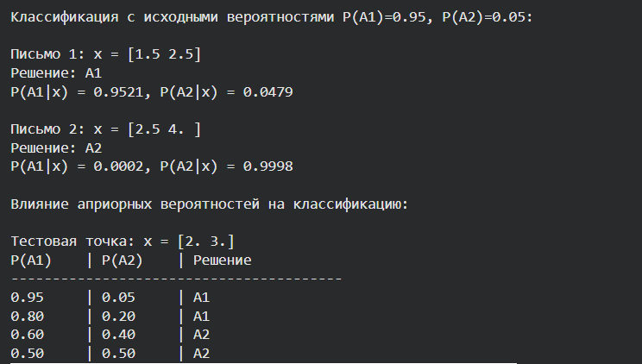

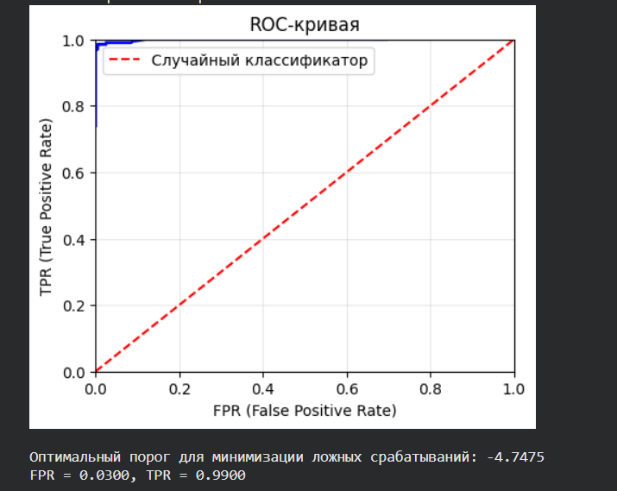

Задание 6. Многомерная классификация
Условие:
Система мониторинга сервера классифицирует состояние по четырем признакам:
- x₁ — загрузка CPU (%)
- x₂ — использование RAM (%)
- x₃ — сетевой трафик (Мб/с)
- x₄ — количество активных процессов

Два класса:
Класс A₁ (нормальная работа):
- P(A₁) = 0.9
- m₁ = [30, 50, 10, 100]ᵀ
- C₁ = диагональная матрица с элементами [100, 225, 25, 400]
Класс A₂ (перегрузка):
- P(A₂) = 0.1
- m₂ = [80, 90, 50, 200]ᵀ
- C₂ = диагональная матрица с элементами [225, 100, 100, 900]

Требуется:
1. Построить 4-мерный классификатор
2. Классифицировать состояния:
- x⁽¹⁾ = [50, 70, 25, 150]ᵀ
- x⁽²⁾ = [75, 85, 45, 180]ᵀ
3. Вычислить расстояние Махаланобиса
4. Провести анализ важности признаков (feature importance)
5. Построить проекции на двумерные подпространства

Решение:
import numpy as np
import matplotlib.pyplot as plt
from scipy.stats import multivariate_normal

class BayesianClassifier:
def __init__(self):
self.classes = {}
self.n_features = None

def add_class(self, class_name: str, prior: float, mean: np.ndarray, cov: np.ndarray):
if self.n_features is None:
self.n_features = len(mean)

self.classes[class_name] = {
'prior': prior,
'mean': np.array(mean),
'cov': np.array(cov),
'cov_inv': np.linalg.inv(cov),
'cov_det': np.linalg.det(cov)
}

def discriminant_function(self, x: np.ndarray, class_name: str) -> float:
cls = self.classes[class_name]
diff = x - cls['mean']
mahalanobis_sq = diff.T @ cls['cov_inv'] @ diff
g = np.log(cls['prior']) - 0.5 * np.log(cls['cov_det']) - 0.5 * mahalanobis_sq
return g

def predict(self, x: np.ndarray):
scores = {}
for class_name in self.classes:
scores[class_name] = self.discriminant_function(x, class_name)
predicted_class = max(scores, key=scores.get)
return predicted_class, scores

def mahalanobis_distance(self, class1: str, class2: str, common_cov: np.ndarray = None) -> float:
m1 = self.classes[class1]['mean']
m2 = self.classes[class2]['mean']

if common_cov is None:
c1 = self.classes[class1]['cov']
c2 = self.classes[class2]['cov']
common_cov = (c1 + c2) / 2

cov_inv = np.linalg.inv(common_cov)
diff = m1 - m2
r_sq = diff.T @ cov_inv @ diff
return np.sqrt(r_sq)

m1 = np.array([30, 50, 10, 100])
C1 = np.diag([100, 225, 25, 400])

m2 = np.array([80, 90, 50, 200])
C2 = np.diag([225, 100, 100, 900])

classifier = BayesianClassifier()
classifier.add_class('A1', 0.9, m1, C1)
classifier.add_class('A2', 0.1, m2, C2)

test_samples = [np.array([50, 70, 25, 150]), np.array([75, 85, 45, 180])]

print("Классификация 4-мерных состояний сервера:")
for idx, x in enumerate(test_samples, 1):
pred_class, scores = classifier.predict(x)
print(f"\nСостояние {idx}: x = {x}")
print(f"Решение: {pred_class}")
for name, score in scores.items():
print(f" g_{name}(x) = {score:.4f}")

r = classifier.mahalanobis_distance('A1', 'A2')
print(f"\nРасстояние Махаланобиса: r = {r:.4f}")

feature_names = ['CPU', 'RAM', 'Трафик', 'Процессы']
diff = np.abs(m1 - m2)
normalized_diff = diff / np.sqrt(np.diag(C1))

print("\nАнализ важности признаков:")
importance = normalized_diff / np.sum(normalized_diff)
for i, name in enumerate(feature_names):
print(f"{name}: {importance[i]:.4f}")

projections = [(0, 1, 'CPU', 'RAM'),
(0, 2, 'CPU', 'Трафик'),
(1, 2, 'RAM', 'Трафик')]

fig, axes = plt.subplots(1, 3, figsize=(8, 3))

for ax, (i, j, name_i, name_j) in zip(axes, projections):
x_range = np.linspace(m1[i]-30, m2[i]+30, 100)
y_range = np.linspace(min(m1[j], m2[j])-30, max(m1[j], m2[j])+30, 100)
X, Y = np.meshgrid(x_range, y_range)
Z = np.zeros_like(X)

for row in range(X.shape[0]):
for col in range(X.shape[1]):
x_full = np.zeros(4)
x_full[i] = X[row, col]
x_full[j] = Y[row, col]
x_full[[k for k in range(4) if k not in [i, j]]] = \
[(m1[k] + m2[k])/2 for k in range(4) if k not in [i, j]]

pred_class, _ = classifier.predict(x_full)
Z[row, col] = 0 if pred_class == 'A1' else 1

ax.contourf(X, Y, Z, levels=[-0.5, 0.5, 1.5],
colors=['lightblue', 'lightcoral'], alpha=0.5)
ax.plot(m1[i], m1[j], 'bo', markersize=10, label='A1')
ax.plot(m2[i], m2[j], 'rs', markersize=10, label='A2')

for idx, sample in enumerate(test_samples):
pred, _ = classifier.predict(sample)
color = 'blue' if pred == 'A1' else 'red'
ax.plot(sample[i], sample[j], 'X', markersize=8, color=color)

ax.set_xlabel(name_i)
ax.set_ylabel(name_j)
ax.set_title(f'Проекция на {name_i}-{name_j}')
ax.legend()
ax.grid(True, alpha=0.3)

plt.tight_layout()
plt.show()
Вывод:
